2. Рассчитать изохорный процесс Т1-120 градусов цельсия, Х1 (коэффициент сухости) - 0,9, Т2-250 градусов цельсия
Решение:
Дано:
μ = 28,96 кг/кмоль
р₁ = 6 бар = 6 ∙ 10⁵ Па
t₁ = 120 °С = T₁=393 К
t₂ = 250°С = T₂=593 К
р₁ = 1 бар = 1 ∙ 10⁵ Па
n= 0,9
Рассчитать процесс
Газовая постоянная воздуха
$R=\frac{R_{μ}}{μ}=\frac{\text{8314}}{\text{28},\text{96}}=\text{287} \text{Дж/}(\text{кг}⋅К)$,
где $R_{μ}=\text{8314} \text{Дж/}(\text{кмоль}⋅К)$ – универсальная газовая постоянная.
Так как воздух можно считать двухатомным газом, то показатель адиабаты для воздуха k = 1,4.
Будем считать, что теплоемкость воздуха не зависит от температуры. Тогда удельную массовую изохорную теплоемкость воздуха определим по формуле
$c_{v}=\frac{R}{k−1}=\frac{\text{287}}{1,4−1}=\text{717},5 \text{Дж/}(\text{кг}⋅К)=\text{0,7175} \text{кДж/}(\text{кг}⋅К)$.
Удельную массовую изобарную теплоемкость воздуха определим по формуле
$c_{р}=\frac{\text{kR}}{k−1}=\frac{1,4⋅\text{287}}{1,4−1}=\text{1004},5 \text{Дж/}(\text{кг}⋅К)=1,\text{004}5 \text{кДж/}(\text{кг}⋅К)$.
Из уравнения состояния
$$p_{1}v_{1}={\text{RT}}_{1}$$
определим удельный объем воздуха в начальный момент времени
$v_{1}=\frac{{\text{RT}}_{1}}{p_{1}}=\frac{\text{287}⋅\text{593}}{6⋅{\text{10}}^{5}}=0,\text{2837}$м³/кг.
Уравнение связи давления и удельного объема в политропном процессе имеет вид
$\frac{р_{2}}{р_{1}}={\left(\frac{v_{1}}{v_{2}}\right)}^{n}$,
откуда объем воздуха в конечном состоянии:
$v_{2}=v_{1}{\left(\frac{р_{1}}{р_{2}}\right)}^{\frac{1}{n}}=0,\text{2837}⋅{\left(\frac{6⋅{\text{10}}^{5}}{1⋅{\text{10}}^{5}}\right)}^{\frac{1}{1\text{.}2}}=1,\text{263}$ м³.
Изменение внутренней энергии в политропном процессе 1–2
$Δu=c_{v}⋅\left(T_{2}−T_{1}\right)=0,\text{7175}⋅\left(\text{593}−\text{393}\right)=\text{143},5 \text{кДж/кг}$.
Изменение энтальпии в политропном процессе 1–2
$Δi=c_{p}⋅\left(T_{2}−T_{1}\right)=1,\text{0045}⋅\left(\text{593}−\text{393}\right)=\text{200},9 \text{кДж/кг}$.
Работа расширения в политропном процессе 1–2
$l=\frac{R}{n−1}\left(T_{1}−T_{2}\right)=\frac{\text{287}}{0,9−1}⋅\left(\text{393}−\text{593}\right)=5,\text{74}⋅{\text{10}}^{5} \text{Дж/кг}$.
Располагаемая работа в политропном процессе 1–2
$l_{0}=n⋅l=0,9⋅5,\text{74}⋅{\text{10}}^{5}=5,\text{166} \text{кДж/кг}$.
Удельная теплоемкость политропного процесса
$c_{n}=c_{v}\frac{n−k}{n−1}=0,\text{7175}⋅\frac{0,9−1,4}{0,9−1}=−3,\text{5875} \text{кДж/}(\text{кг}⋅К)$.
Изменение энтропии в политропном процессе 1–2
$Δs=c_{n}\text{ln}\frac{T_{2}}{T_{1}}=−3,\text{5875}⋅\text{ln}\frac{\text{593}}{\text{393}}=1,\text{475} \text{кДж/}(\text{кг}⋅К)$.
Количество теплоты, подведенной в политропном процессе 1–2, определим по формуле
$q=c_{n}⋅\left(T_{2}−T_{1}\right)=−3,\text{5875}⋅\left(\text{593}−\text{393}\right)=\text{717},5 \text{кДж/кг}$.
Доля теплоты, расходуемой на изменение внутренней энергии
$ϕ=\frac{Δu}{q}=\frac{−\text{109},\text{85}}{\text{109},\text{85}}=−1$.
Доля теплоты, расходуемой на совершение работы
$ϕ=\frac{l}{q}=\frac{\text{263},\text{64}}{\text{109},\text{85}}=2$.
Таким образом, работа в политропном процессе 1–2 совершается за счет подводимой теплоты q и за счет изменения уменьшения внутренней энергии Δu.
Схема распределения удельной теплоты в политропном процессе 1–2 приведена на рис. 1.
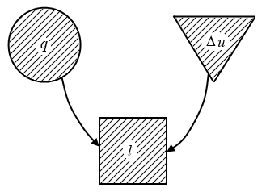
Рис. 1. Схема распределения удельной теплоты в политропном процессе 1–2.
Для построения политропного процесса 1–2 в pv-диаграмме, задаваясь значением удельного объема, вычислим значение давления в промежуточных точках политропного процесса 1–2.
Точка а1: при v_{а1} = 0,33 м³/кг
$p_{а1}={\left(\frac{v_{1}}{v_{а1}}\right)}^{n}⋅p_{1}={\left(\frac{0,\text{2837}}{0,\text{33}}\right)}^{1,2}⋅6⋅{\text{10}}^{5}=5,\text{005}⋅{\text{10}}^{5} \text{Па}=5,\text{005} \text{бар}$.
Точка а2: при v_{а2} = 0,4 м³/кг
$p_{а2}={\left(\frac{v_{1}}{v_{а2}}\right)}^{n}⋅p_{1}={\left(\frac{0,\text{2837}}{0,4}\right)}^{1,2}⋅6⋅{\text{10}}^{5}=3,\text{973}⋅{\text{10}}^{5} \text{Па}=3,\text{973} \text{бар}$.
Точка а3: при v_{а3} = 0,5 м³/кг
$p_{а3}={\left(\frac{v_{1}}{v_{а3}}\right)}^{n}⋅p_{1}={\left(\frac{0,\text{2837}}{0,5}\right)}^{1,2}⋅6⋅{\text{10}}^{5}=3,\text{040}⋅{\text{10}}^{5} \text{Па}=3,\text{040} \text{бар}$.
Точка а4: при v_{а4} = 0,65 м³/кг
$p_{а4}={\left(\frac{v_{1}}{v_{а4}}\right)}^{n}⋅p_{1}={\left(\frac{0,\text{2837}}{0,\text{65}}\right)}^{1,2}⋅6⋅{\text{10}}^{5}=2,\text{219}⋅{\text{10}}^{5} \text{Па}=2,\text{219} \text{бар}$.
Точка а5: при v_{а5} = 0,8 м³/кг
$p_{а5}={\left(\frac{v_{1}}{v_{а5}}\right)}^{n}⋅p_{1}={\left(\frac{0,\text{2837}}{0,8}\right)}^{1,2}⋅6⋅{\text{10}}^{5}=1,\text{729}⋅{\text{10}}^{5} \text{Па}=1,\text{729} \text{бар}$.
Точка а6: при v_{а6} = 1,0 м³/кг
$p_{а6}={\left(\frac{v_{1}}{v_{а6}}\right)}^{n}⋅p_{1}={\left(\frac{0,\text{2837}}{1,0}\right)}^{1,2}⋅6⋅{\text{10}}^{5}=1,\text{323}⋅{\text{10}}^{5} \text{Па}=1,\text{323} \text{бар}$.
По полученным данным строим график политропного процесса в pv – диаграмме (рис. 2).

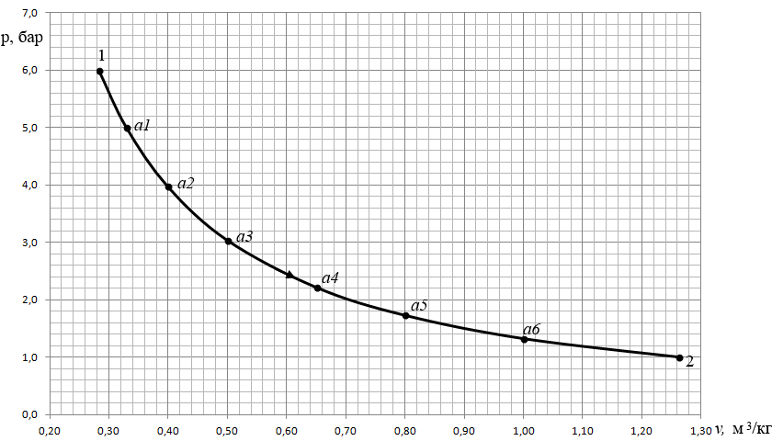
Рис. 2. График политропного процесса 1-2 в pv – диаграмме
Примем, что энтропия воздуха s = 0 при нормальных физических условиях, т.е. при $p_{0}=\text{101325} \text{Па}$и $Т_{0}=\text{273} К$. Тогда значение энтропии в точке 1
$s_{1}=c_{p}\text{ln}\frac{T_{1}}{T_{0}}−R\text{ln}\frac{p_{1}}{p_{0}}=\text{1004},5⋅\text{ln}\frac{\text{393}}{\text{273}}−\text{287}⋅\text{ln}\frac{6⋅{\text{10}}^{5}}{\text{101325}}=\text{3135} \text{Дж/}(\text{кг}⋅К)=\text{3,135} \text{кДж/}(\text{кг}⋅К)\text{.}$Значение энтропии в точке 2
$$s_{2}=s_{1}+Δs=\text{3,135}+\text{0,214}=\text{3,349} \text{кДж/}(\text{кг}⋅К)\text{.}$$
Определим значение энтропии в промежуточных точках политропного процесса 1–2. Точка b1: при Т_{b1} = 330 К
$s_{b1}=s_{1}+c_{n}\text{ln}\frac{T_{b1}}{T_{1}}=3,\text{135}−0,\text{7175}⋅\text{ln}\frac{\text{520}}{\text{393}}=2,\text{935} \text{кДж/}(\text{кг}⋅К)$.
По полученным данным строим график политропного процесса в Тs– диаграмме (рис. 3).
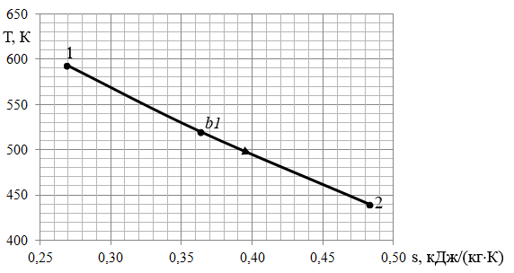
Рис. 3. График политропного процесса 1-2 в Тs – диаграмме

